Acta de Consejo Directivo N° 1593/2020.
27 de noviembre de 2020.
ACTA N° 1593/2020
En la ciudad de San Salvador, a las catorce horas del día veintisiete de noviembre del año dos mil veinte, reunidos los miembros del Consejo Directivo de la CORPORACION SALVADOREÑA DE INVERSIONES, en la Sala de Sesiones de la Corporación, ubicada en Avenida Las Buganvilias, número catorce, Colonia San Francisco, en la ciudad de San Salvador, se establece el quórum con la asistencia de: LICENCIADA VIOLETA ISABEL SACA VIDES, Director Presidente; LICENCIADO RONY HUEZO SERRANO, Director Vicepresidente; INGENIERO ROMEO GUSTAVO CHIQUILLO ESCOBAR, Director Propietario; LICENCIADO RAFAEL ERNESTO BAIRES FUENTES Director Propietario; LICENCIADO GUILLERMO ALEXANDER FLORES NAVARRO, Director Propietario; DOCTORA TERESA DEL CARMEN FLORES DE GUEVARA, Director Suplente; LICENCIADO JOSÉ GERARDO HERNÁNDEZ RIVERA, Director Suplente; y LICENCIADA EVELYN ESTELA HERRERA MARQUEZ, Director Suplente.
Se da inicio a la presente sesión sobre los siguientes puntos:
- APROBACIÓN DE LA AGENDA.
- LECTURA DEL ACTA ANTERIOR.

- MODIFICACION AL SISTEMA DE INDICADORES PARA EL CONTROL DEL RIESGO OPERACIONAL.

- CAPACITACION DE ETICA – CUARTA JORNADA.

DESARROLLO DE LA AGENDA:

- APROBACION DE LA AGENDA.
Se da lectura a la agenda correspondiente a esta sesión, la cual es aprobada por unanimidad por los Directores.
- LECTURA DEL ACTA ANTERIOR.
Se da lectura al Acta 1592 de fecha 20 de noviembre de 2020, la cual se suscribe en este acto.
- INFORMACIÓN CONFIDENCIAL, ART 24 DE LA LAIP

- MODIFICACION AL SISTEMA DE INDICADORES PARA EL CONTROL DEL RIESGO OPERACIONAL.
El Director Presidente somete a consideración del Consejo Directivo la MODIFICACION AL SISTEMA DE INDICADORES PARA EL CONTROL DEL RIESGO OPERACIONAL, cede la palabra al Licenciado Marcos Alvarado, Gerente Financiero, y expone como base legal la Ley Orgánica de la Corporación Salvadoreña de Inversiones, las Normas Técnicas de Control Interno Específicas de la Corporación Salvadoreña de Inversiones, y la Ley de Supervisión y Regulación del Sistema Financiero de la Superintendencia del Sistema Financiero y como antecedente del caso, explica que la Superintendencia del Sistema Financiero mediante oficio No.SAIEF-OI-2242 de fecha 31 de enero de 2020, comunicó a la Corporación dos observaciones parcialmente subsanadas y cinco en proceso relacionadas con la gestión integral de riesgos.
Señalando además que en Comité de Riesgos en sesión N°57/2020, del 23 de noviembre de 2020, se discutió, analizó la presentación realizada por el Coordinador de Riesgos y se acordó dar visto bueno a las modificaciones al Sistema de Indicadores para el Control del Riesgo Operacional, así como presentar la propuesta de modificación a Consejo Directivo para su respectiva aprobación.
A continuación se detalla las modificaciones propuestas al Sistema de Indicadores para el Control de Riesgo Operacional:
ACTUAL | PROPUESTA DE MODIFICACIÓN
______ | (Se agrega el apartado 8. Indicadores de Riesgo Operacional, cuenta con visto bueno de Comité de Riesgos, N°57 , en atención a observación de la SAIEF-OI-7510 del 04 de abril de 2018, literal B, Numeral 3)  8. Indicadores de Riesgo Operacional  Un indicador de riesgo es una herramienta importante para monitorear y mitigar los impactos de posibles amenazas, es decir son una métrica esencial para medir la posibilidad de un impacto futuro.  En general, los diferentes tipos de riesgo operacional a que está sujeta la Corporación, están considerados en los factores de riesgo contemplados en el mapa de riesgos institucional, los cuales son controlados y monitoreados constantemente con el objeto de mitigar los posibles impactos.  Los indicadores de riesgo que se definen en este apartado, ofrecen información relevante que sirve para tomar decisiones oportunas y enfocarse en los riesgos de mayor impacto y probabilidad de ocurrencia; y para que puedan cumplir con su objetivo tienen la característica de ser medibles, cuantificables y precisos.  Los indicadores de riesgo operacional para la Corporación se representan en valores o porcentajes, y cumplen con las características de ser fáciles de entender por las unidades que intervienen en su gestión y finalmente son aplicables a riesgos específicos.  Los resultados de la medición de los indicadores de riesgo operacional serán reportados al Comité de Riesgos de forma trimestral; no obstante cuando uno de los indicadores sobrepase el límite establecido, el Coordinador de Riesgos deberá reportar de forma escrita a la Gerencia General el evento para que en caso de considerarlo necesario y oportuno, se convoque a sesión de Comité de Riesgos para que se tomen las acciones correspondientes para mitigar el posible riesgo.  En la Tabla de Riesgos Operacionales se detallan los indicadores de riesgo operacional, su tolerancia y frecuencia de monitoreo, la cual será actualizada de acuerdo a la revisión del presente instrumento.
_______ | Tabla de Indicadores de Riesgo Operacional  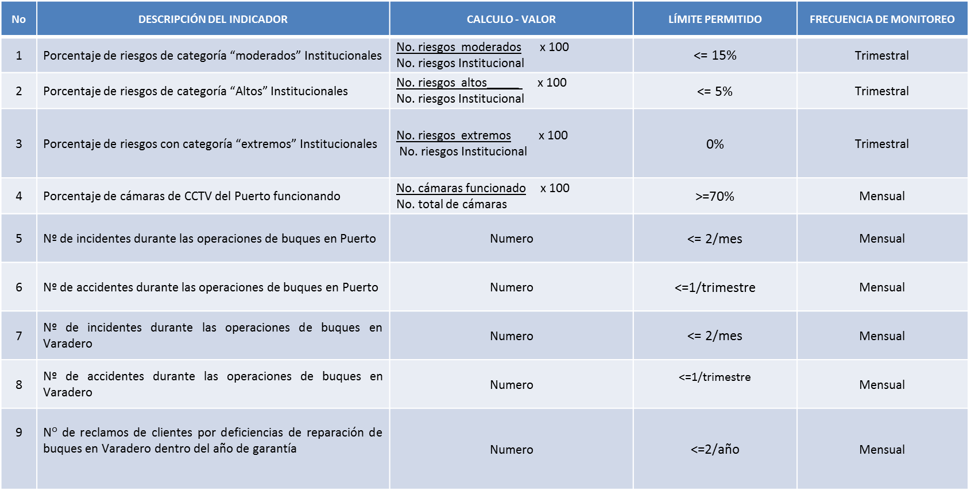

El Consejo Directivo, toma nota de la presentación el cual se agrega al libro de anexos, y ACUERDA:
ACUERDO 2-1593-2020
- Aprobar las modificaciones al Sistema de Indicadores Para el Control del Riesgo Operacional de la Corporación, presentado por el Lic. Marcos Alvarado, Gerente Financiero, con el visto bueno del Comité de Riesgos.
- Informar a la Superintendencia del Sistema Financiero de las modificaciones efectuadas al Sistema de Indicadores Para el Control del Riesgo Operacional de la Corporación, para subsanar sus observaciones originadas en su Oficio No: SAIEF-OI-7510 del 04 de abril de 2018; notificada como pendiente en su Oficio N° SAIEF-OI-2242 de fecha 31 de enero de 2020.
- INFORMACIÓN CONFIDENCIAL, ART 24 DE LA LAIP.

- INFORMACIÓN CONFIDENCIAL, ART 24 DE LA LAIP.

- CAPACITACION DE ETICA – CUARTA JORNADA.
El Director Presidente, cede la palabra a la Licenciada Marleny Arévalo, Presidenta del Comité de Ética de la Corporación, que a continuación expone la cuarta y última jornada de la capacitación de duración de una hora sobre la LEY DE ETICA GUBERNAMENTAL Y SU REGLAMENTO. La Licenciada Arévalo explica en esta sesión las funciones de la Comisión de Ética, que está regulado en su artículo 27, los Informes que deben ser preparados y presentados al Tribunal de Ética Gubernamental, expone asimismo, el Procedimiento Administrativo Sancionador, los Requisitos de la Denuncia, la imposición de sanciones y finaliza indicando la obligatoriedad que se tienen de impartir esta capacitación de forma permanente a los servidores públicos en cumplimiento de los artículos 58 y 59 de la referida ley.

El Consejo Directivo, toma nota de la presentación el cual se agrega al libro de anexos, y ACUERDA:
ACUERDO 5-1593-2020
- Dar por recibida la capacitación de cuatro horas en el tema LEY DE ETICA GUBERNAMENTAL Y SU REGLAMENTO.
No habiendo nada más que hacer constar, se da por finalizada la sesión a las dieciséis horas con veinticinco minutos, del día veintisiete de noviembre de dos mil veinte.
____________________________  LICDA. VIOLETA ISABEL SACA  DIRECTOR PRESIDENTE | ______________________________  LIC. RONY HUEZO SERRANO DIRECTOR VICEPRESIDENTE
_______________________________  LIC. RAFAEL ERNESTO BAIRES FUENTES  DIRECTOR PROPIETARIO  _______________________________  LIC. GUILLERMO ALEXANDER FLORES NAVARRO  DIRECTOR PROPIETARIO  _______________________________  LIC. JOSÉ GERARDO HERNÁNDEZ RIVERA DIRECTOR SUPLENTE. | _______________________________  ING. ROMEO GUSTAVO CHIQUILLO ESCOBAR.  DIRECTOR PROPIETARIO  _______________________________  DRA. TERESA DEL CARMEN FLORES DE GUEVARA  DIRECTOR SUPLENTE  _______________________________  LICDA. EVELYN ESTELA HERRERA MARQUEZ  DIRECTOR SUPLENTE.

